# FINALIDADE: APRESENTAR A ESTAÇÃO DE SOLDA E TÉCNICAS DE SOLDAGEM DE COMPONENTES PTH.

# RECURSOS:

|  |  |  |  |
| --- | --- | --- | --- |
| ITEM | DESCRIÇÃO | REF.LAB | QTD. |
| 01 | Estação de Solda Hakko 937 | HAKKO 937 | 1 |
| 02 | Solda | Solda | 1 |
| 03 | Placa PCI Montada | PCI | 1 |
| 04 | Sugador de Solda | SUGADOR | 1 |

# DESENVOLVIMENTO:

Procedimentos para Ligar Estação de Solda:

1. Ligar a chave on/off
2. Esperar a temperatura estabilizar no display
3. Verificar a ponta do ferro de solda
4. 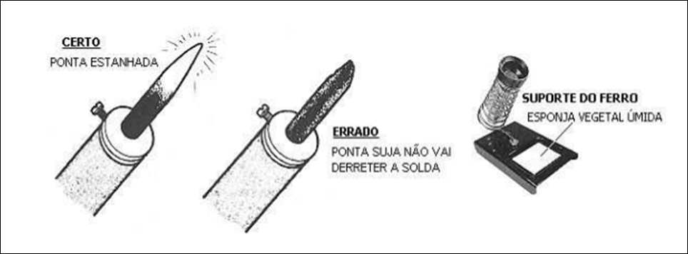Limpar a ponta na espoja vegetal umedecida
5. 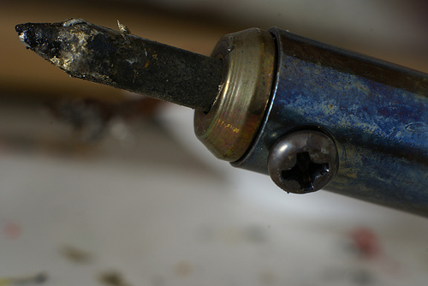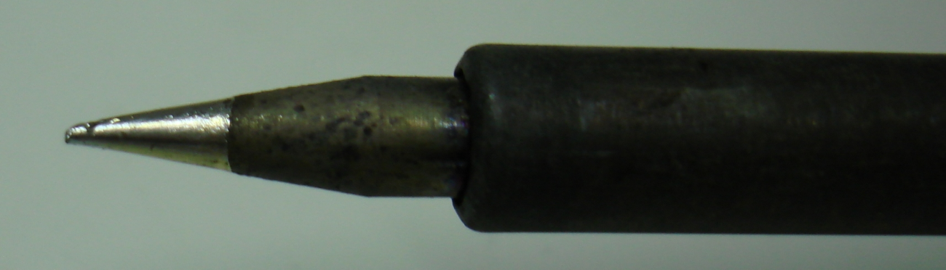Derreter um pouco de solda na ponta do ferro e depois limpa-lo na esponja umedecida

**ERRADO**

**CERTO**

* Com a ponta do ferro estanhada, pegue a placa PCI, encoste a ponta do ferro ao mesmo tempo na trilha e no terminal do componente. Mantendo o ferro imóvel durante a operação
* Aplique a solda até cobrir toda a ilha e o terminal
* 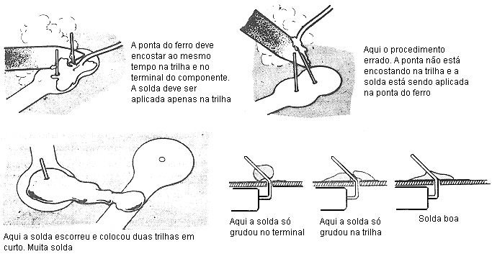Retire o ferro rapidamente

# CONCLUSÕES:

(Resumo do Aluno)

# BIBLIOGRAFIA :

* + http://www.eletronica24h.com.br/Curso%20CC/aparte1/Tecnicas%20de%20Solda/soldando2.htm
  + http://recytronic.blogspot.com.br/2011/04/soldar-e-facil.html